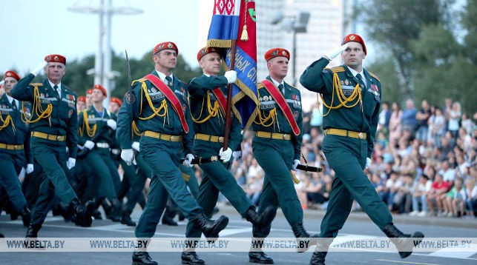

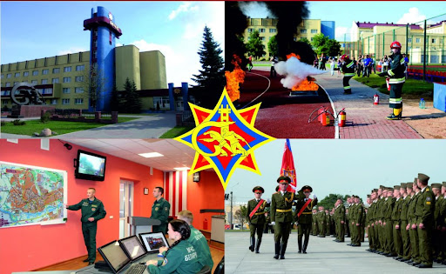

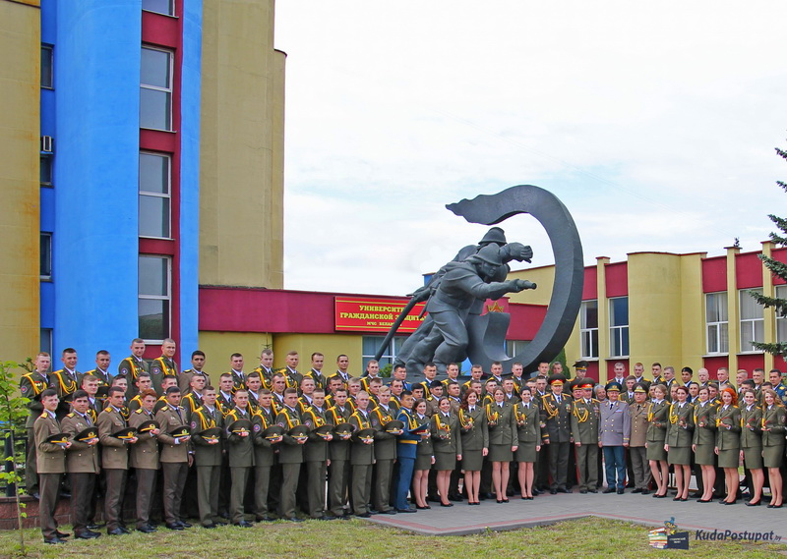
.

Более подробную информацию Вы можете получить обратившись в Мозырский горрайотдел по ЧС.

КОНТАКТНАЯ ИНФОРМАЦИЯ:

Заместитель начальника отдела курирующий
идеологическую работу и кадровое обеспечение

80292395592 (с 8.00 до 17.00)

Отдел кадров: 24-61-62; 24-68-58;

Адрес г.Мозырь, ул.Шоссейная, 23

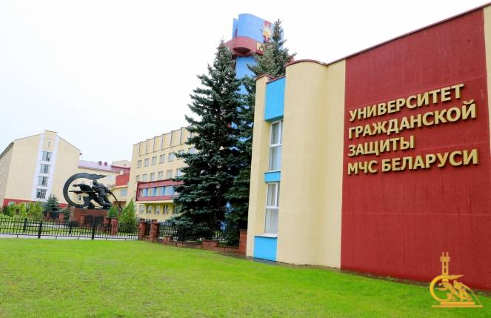



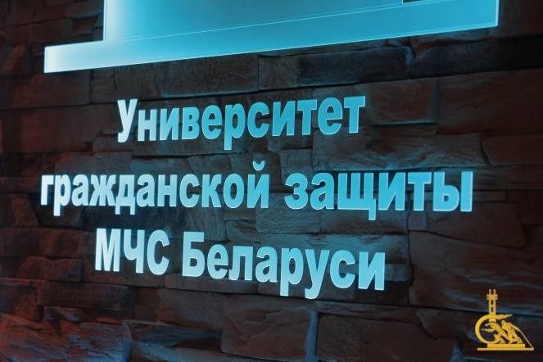
ГУО «УНИВЕРСИТЕТ ГРАЖДАНСКОЙ ЗАЩИТЫ

МИНИСТЕРСТВА ПО ЧРЕЗВЫЧАЙНЫМ СИТУАЦИЯМ РЕСПУБЛИКИ БЕЛАРУСЬ»

НАШИ СПЕЦИАЛЬНОСТИ:

- «ПРЕДУПРЕЖДЕНИЕ И ЛИКВИДАЦИЯ ЧРЕЗВЫЧАЙНЫХ СИТУАЦИЙ» с присвоением квалификации «Инженер по предупреждению и ликвидации чрезвычайных ситуаций» (очная (дневная) форма получения образования (конкурс проводится среди юношей) и заочная форма получения образования);
- «ПОЖАРНАЯ И ПРОМЫШЛЕННАЯ БЕЗОПАСНОСТЬ» с присвоением квалификации «Инженер по пожарной и промышленной безопасности» (очная (дневная) форма получения образования (раздельный конкурс проводится между юношами и девушками) и заочная форма получения образования).

ПРЕИМУЩЕСТВА ОБУЧЕНИЯ В УНИВЕРСИТЕТЕ:

для обучающихся в университете в очной (дневной) форме получения образования:
- материальное и техническое оснащение университета является одним из лучших в республике;
- обеспечение местами для проживания, организация питания, предоставление обмундирования;
- выплата денежного довольствия (для обучающихся за счет средств бюджета);
- обучение практическому вождению с возможностью получения водительского удостоверения категории «В»;
- государственное страхование и медицинское обслуживание;

ВЫПУСКНИКАМ, ОБУЧАВШИМСЯ ЗА СЧЕТ СРЕДСТВ БЮДЖЕТА, ПРИСВАИВАЕТСЯ ПЕРВОЕ СПЕЦИАЛЬНОЕ ЗВАНИЕ «ЛЕЙТЕНАНТ ВНУТРЕННЕЙ СЛУЖБЫ», ГАРАНТИРОВАНО ТРУДОУСТРОЙСТВО И ОБЕСПЕЧЕНИЕ ПЕРВОГО РАБОЧЕГО МЕСТА.

СРОКИ ПОЛУЧЕНИЯ ОБРАЗОВАНИЯ:
очная (дневная) форма – 4 года.


